ACTIVIDAD N° 1
Objetivo: Identificación de sonido inicial consonántico
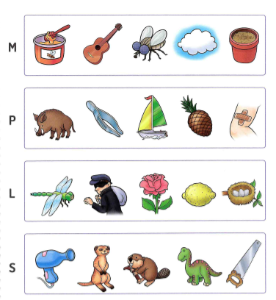
Instrucción: Escucha el sonido que esta al comienzo de cada rectángulo y encierra los dibujos que comienzan con este sonido.

Sugerencia para los padres:
Antes de comenzar la actividad mencionar cada uno de los dibujos presentes en la actividad ( miel, guitarra, mosca, nube, macetero, jabalí, pinza, velero, piña, parche, libélula, ladrón, rosa, limón, nido, secador, suricata, castor, dinosaurio, serrucho).
Al finalizar, repasar cada uno de los sonidos trabajados y pedir otros ejemplos de palabras que comienzan con esos sonidos.

